岳阳县一中高二下期第一次考试试题
物 理
时量：90分钟 分值：100分
一．选择题（14个小题，每小题4分共计56分。1－9题单选，10－14题为多选）
1．下列关于简谐运动的振幅、周期和频率的说法正确的是( )

A．振幅是矢量，方向从平衡位置指向最大位移处
B．周期和频率的乘积不一定等于1Ziyuanku.com
C．振幅增加，周期必然增加，而频率减小
D．做简谐运动的物体，其频率固定，与振幅无关
2．一水平弹簧振子的振动周期是0.025 s，当振子从平衡位置向右运动开始计时，经过0.17 s时，振子的运动情况是( )
A．正在向右做减速运动 B．正在向右做加速运动
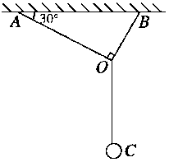
C．正在向左做减速运动 D．正在向左做加速运动
3.如图所示，三根细线于O点处打结，A、B两端固定在同一水平面上相距为L的两点上，使AOB成直角三角形，∠BAO＝ 30°.已知OC线长是L，下端C点系着一个小球(忽略小球半径)，关于做下面各种单摆运动的周期说法中正确的是( )
A．让小球在纸面内摆动，周期T＝2π
B．让小球在垂直纸面方向摆动，周期T＝2π
C．让小球在纸面内摆动，周期T＝2π
D．让小球在垂直纸面内摆动资*源%库 ziyuanku.com，周期T＝2π
4．家用电子调光灯的调光原理是用电子线路将输入的正弦交流电的波形截去一部分来实现，由截去部分的多少来调节电压，从而实现灯光的亮度可调，比过去用变压器调压方便且体积小．某电子调光灯经调整后电压波形如图所示，则灯泡两端的电压为（ ）
u/V
T/2 T 3T/2 3T/2
Ummmm_{m}
t/s
0
A．$\frac{1}{4}U$ B．$\frac{1}{2}U$
C． $\frac{\sqrt{2}}{4}U$ D． $\frac{\sqrt{2}}{2}U$
N
S
a
b
C
R
5.电阻R、电容C与一线圈连接成闭合回路，条形磁铁静止于线圈的正上方，N极朝下，如图所示。现使磁铁开始自由下落，在N极接近线圈上端的过程中，流过R的电流方向和电容器极板的带电情况是 （ ）
A.从a到b，上极板带正电 B.从a到b，下极板带正电
C.从b到a，上极板带正电 D.从b到a，下极板带正电
6．关于波的叠加和干涉，下列说法中正确的是 ( )．
A．两列频率不相同的波相遇时，因为没有稳定的干涉图样，所以波没有叠加
B．两列频率相同的波相遇时，振动加强的点只是波峰与波峰相遇的点
C．两列频率相同的波相遇时，如果介质中的某点振动是加强的，某时刻该质点的位移可能是零Ziyuanku.com
D．两列频率相同的波相遇时，振动加强点的位移总是比振动减弱点的位移大
7．一列声波在第一种均匀介质中的波长为λ₁，在第二种均匀介质中的波长为λ₂，若λ₁＝2λ₂，则该声波在两种介质中的频率之比和波速之比分别为 ( )．
A．2∶1，1∶1 B．1∶2，1∶4
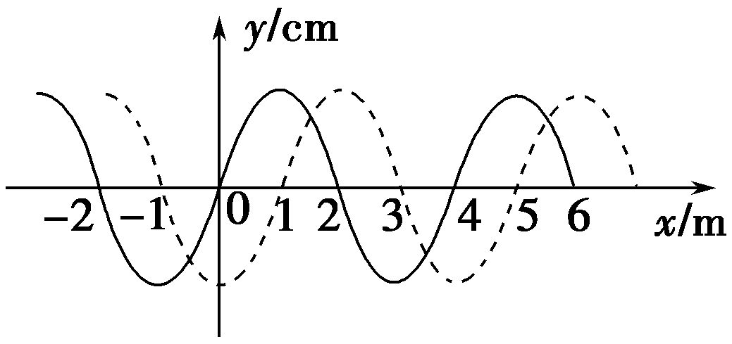
C．1∶1，2∶1 D．1∶1，1∶2
8．如图所示，一列简谐横波沿x轴传播，实线和虚线分别是t₁和t₂时刻的波形图，已知t₂－t₁＝1.0 s，由图判断下列哪一个波速是不可能的 ( )．Ziyuanku.com
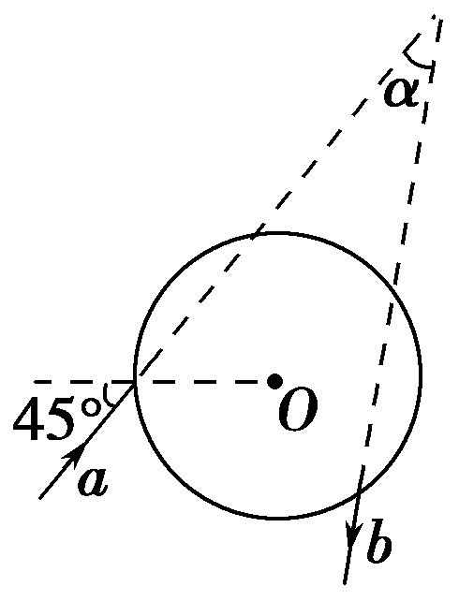
A．1 m/s B．3 m/s C．5 m/s D．10 m/s

9.如图所示，细光束a射到折射率为的透明球表面，入射角为45°，在球的内壁经过一次反射后，从球面射出的光线为b，则入射光线a与出射光线b之间的夹角α为( )
A．30° B．45° C．60° D．75°
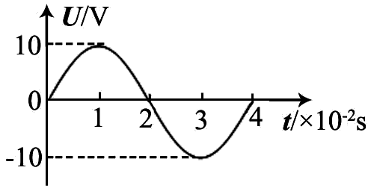
10．如右图所示的交变电压是矩形线框在匀强磁场内匀速转动过程中产生的，下列说法中正确的是（ ）
A．交流电压的有效值为$\sqrt{2}$V
B．交流电压的最大值为10V，频率为0.25Hz
C．0.01s末线框平面平行于磁场，通过线框的磁通量变化最快
D．0.02s时通过线框的磁通量为零
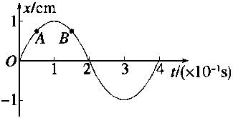
11．如图所示，下列说法正确的是( )
A．振动图象上的A、B两点振动物体的速度相同
B．在t＝0.1 s和t＝0.3 s时，质点的加速度大小相等，方向相反
C．振动图象上A、B两点的速度大小相等，方向相反
D．质点在t＝0.2 s和t＝0.3 s时的动能相等
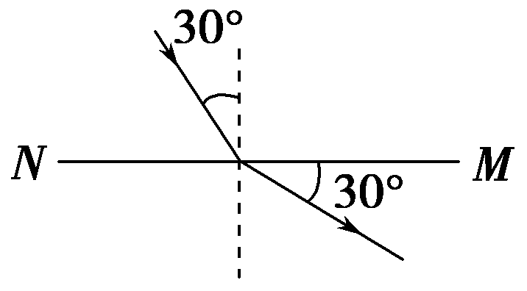
12. 如图所示，光在真空和某介质的界面MN上发生偏折，那么 ( )．

A．光是从真空射入介质
B．介质的折射率是1.73
C．光在介质中传播速度为1.73×10⁸ m/s
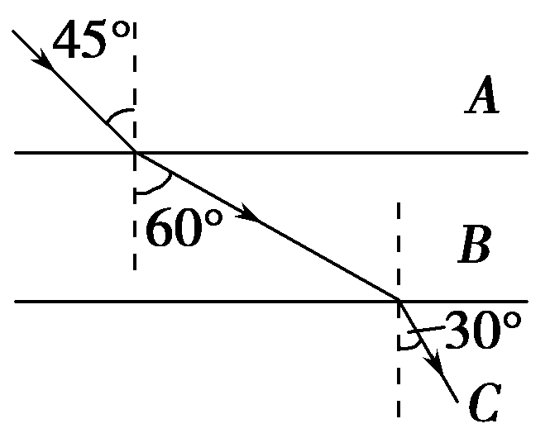
D．反射光线与折射光线的夹角是90°
13. 有一束单色光从A穿过B再折向C，如图所示，下面说法中正确的是 ( )．

A．介质B的折射率最大
B．介质C的折射率最大
C．光在介质B中的速度最大
D．光在介质C中的速度最大
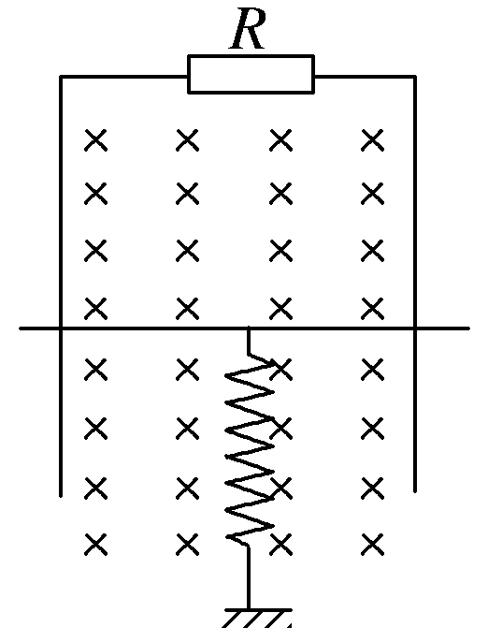
14. 两根足够长的平行光滑导轨竖直固定放置，顶端接一电阻R，导轨所在平面与匀强磁场垂直。将一金属棒与下端固定的轻弹簧的上端拴接，金属棒和导轨接触良好，重力加速度为g，如图所示。现将金属棒从弹簧原长位置由静止释放，则( )
A．金属棒在最低点的加速度小于g
B．回路中产生的总热量等于金属棒重力势能的减少量
C．当弹簧弹力等于金属棒的重力时，金属棒下落速度最大
D．金属棒在以后运动过程中的最大高度一定低于静止释放时的高度

二．实验题（每空2分共14分）
15．(1)在用单摆测定重力加速度时，某同学用同一套实验装置，用同样的步骤进行实验，但所测得的重力加速度总是偏大，其原因可能是 ( )．
A．测定周期时，振动次数少数了一次
B．测定周期时，振动次数多数了一次
C．摆球的质量过大
D．计算摆长时，只考虑悬线的长度，没有加上小球的半径
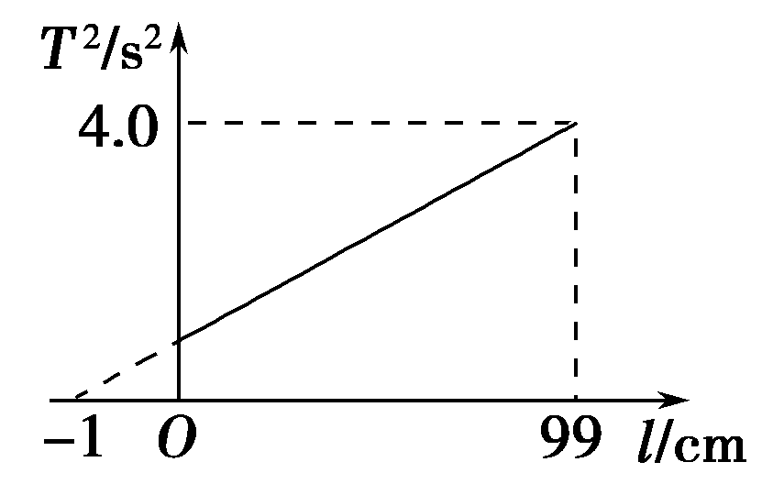
(2)在利用单摆测定重力加速度的实验中，由单摆做简谐运动的周期公式得到g＝.只要测出多组单摆的摆长l和运动周期T，作出T ²－l图象，就可以求出当地的重力加速度．理论上T ²－l图象是一条过坐标原点的直线，某同学根据实验数据作出的图象如图所示．

(1)造成图象不过坐标原点的原因可$来&源：ziyuanku.com能是______________________________.
(2)由图象求出的重力加速度g＝________m/s².(取π²＝9.87)
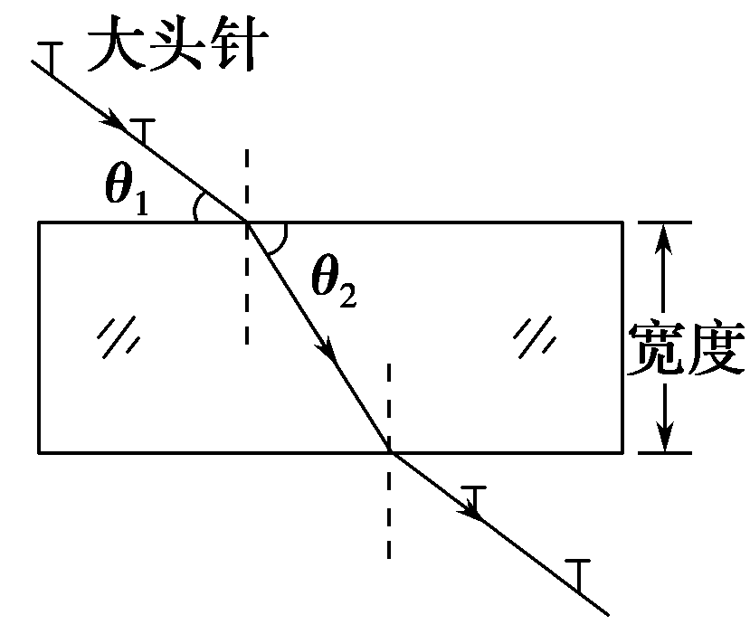
16．某同学利用“插针法”测定玻璃的折射率，所用的玻璃砖两面平行．正确操作后，做出的光路图及测出的相关角度如图所示．①玻璃的折射率计算式为n＝________(用图中的θ₁、θ₂表示)；②如果有几块宽度大小不同的平行玻璃砖可供选择，为了减少误差，应选用宽度________(填“大”或“小”)的玻璃砖来测量．
17．在《用双缝干涉测光的波长》的实验中
(1)备有下列仪器：
A．白炽灯 B．双缝 C．单缝 D．滤光片 E．白色光屏ziyuanku.com
把以上仪器装在光具座上时，正确的排列顺序应该是：_____(填写字母代号)．
(2)实验中发现条纹太密，难以测量，可以采用的改善办法有________．
A．改用波长较长的光作为入射光
B．增大双缝到屏的距离
C．增大双缝到单缝的距离
D．增大双缝间距

三．计算题
18．(8分)一列向右传播的简谐横波传到R点时的波形如图所示，波速为v＝0.06 m/s，质点P、Q的坐标分别为x_{P}＝0.96 m，x_{Q}＝0.36 m，求：
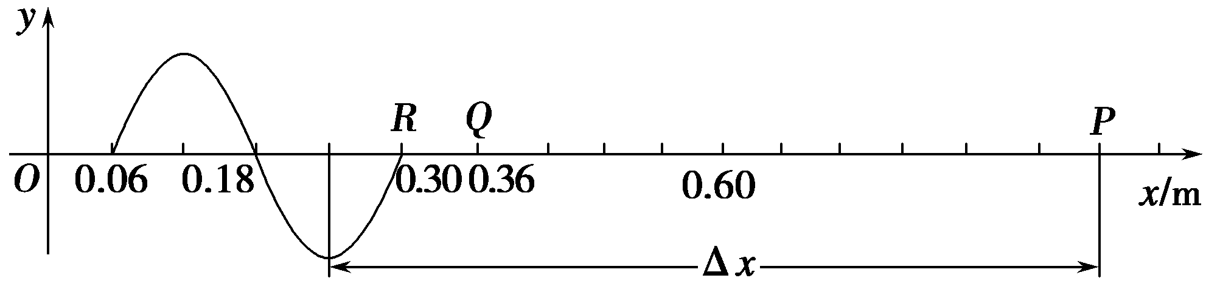
(1)质点P开始振动时，振动方向如何；
(2)从图示时刻经多长时间，质点P第一次到达波谷；
(3)质点P到达波峰时，质点Q在何处．

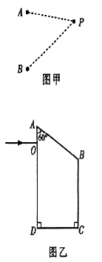

19 .（10分）如图乙所示，ABCD是一直角梯形棱镜的横截面，位于截面所在平面内的一束光线由O点垂直AD边射入。已知棱镜的折射率$n=\sqrt{2}$，AB=BC=8cm，OA=2cm，∠OAB=60°。
求光线第一次射出棱镜时，出射光线的方向。
第一次的出射点距C多远。

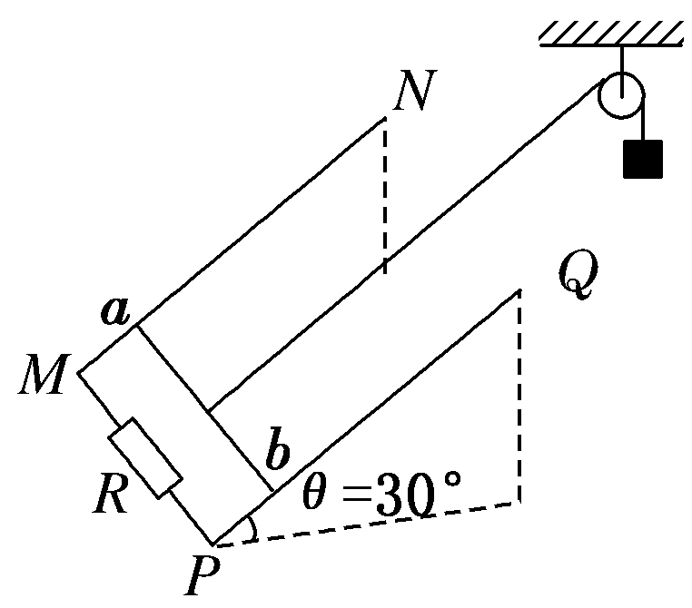
20.(12分)如图所示，足够长的光滑平行导轨MN、PQ倾斜放置，两导轨间距离为L＝1.0 m，导轨平面与水平面间的夹角为30°，磁感应强度为B的匀强磁场垂直于导轨平面向上，导轨的M、P两端连接阻值为R＝3.0 Ω的电阻，金属棒ab垂直于导轨放置并用细线通过光滑定滑轮与重物相连，金属棒ab的质量m＝0.20 kg，电阻r＝0.50 Ω，重物的质量M＝0.60 kg，如果将金属棒和重物由静止释放，金属棒沿斜面上滑的距离与时间的关系如表所示，不计导轨电阻，g取10 m/s²。求：
时间t(s) | 0 | 0.1 | 0.2 | 0.3 | 0.4 | 0.5 | 0.6
上滑距离(m) | 0 | 0.05 | 0.15 | 0.35 | 0.70 | 1.05 | 1.40
(1)ab棒的最终速度是多少？
(2)磁感应强度B的大小是多少？
(3)当金属棒ab的速度v＝2 m/s时，金属棒ab上滑的加速度大小是多少？

资*源%库

岳阳县一中高二下期第一次考试试题
物 理参考答案
时量：90分钟 分值：100分
一．选择题（14个小题，每小题4分共计56分。1－9题单选，10－14题为多选）
1。D 2．B 3. A 4。B 5. D 6．C 7．C 8．D 9. A
10．AC 11．BC 12. BCD 13. BC 14. AD
二．实验题（每空2分共14分）
15． B (1)测单摆摆长时，漏掉了摆球的半径 (2)9.87
16．答案 大
17．答案 (1)ADCBE (2)AB
三．计算题
18．解析 (1)在波的传播方向上，各质点起振方向都相同，与此时刻x＝0.30 m
处质点R的振动方向相同，沿y轴负方向．
(2)法一 由波的图象可得波长λ＝0.24 m，P点第一次到达波谷的时间即为P
点前方距P点最近的波谷传播到P点所用的时间Δt＝＝ s＝12 s.
法二 可从“振动形式传播”的角度分析，由图象知，波长λ＝0.24 m，
故波的周期T＝＝ s＝4 s，
R的振动形式传到P点所用的时间Δt₁＝＝ s＝11 s，
P开始振动后只需即可到达波谷，即Δt₂＝＝1 s，
故再经过12 s，质点P第一次到达波谷．
(3)因Δx_{PQ}＝0.6 m＝ λ，所以P、Q两质点振动情况完全相反，当质点P
达到波峰时，质点Q在波谷．
答案 (1)y轴负方向 (2)12 s (3)波谷

19. （2）解：设发生全反射的临界角为C，由折射定律得
$\text{sin}C=\frac{1}{n}$
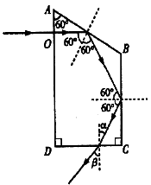
代入数据得
$C=\text{45}°$
光路图如图所示，由几何关系可知光线在AB边和BC边的入射角均为60°，均发生全反射。设光线在CD边的入射角为$α$，折射角为$β$，由几何关系得$α=\text{30}°$，小于临界角，光线第一次射出棱镜是在CD边，由折射定律得
$n=\frac{\text{sin}β}{\text{sin}α}$
代入数据得 $β=\text{45}°$
$$\frac{4\sqrt{3}}{3}$$
20.(12分)
解析：(1)由表中数据可以看出最终ab棒将匀速运动
v_{m}＝＝3.5 m/s
(2)棒受力如图所示，由平衡条件可得
F_{T}＝F＋mgsin 30°
F_{T}＝Mg
F＝BL
联立解得：B＝ T。
(3)当速度为2 m/s时，安培力
F＝
对金属棒ab有：
F_{T}－F－mgsin 30°＝ma
对重物有Mg－F_{T}＝Ma
联立上述各式，代入数据得
a＝2.68 m/s²
答案：(1)3.5 m/s (2) T (3)2.68 m/s²

